Городские учреждения приготовили для молодых зеленоградцев 355 рабочих мест на лето
20.05.2024
20.05.2024
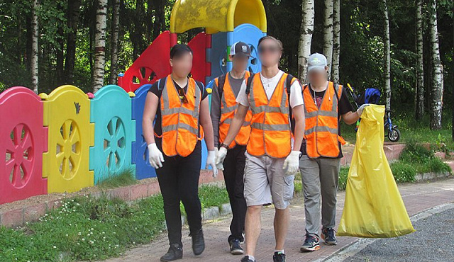
В Зеленограде ведется активная работа по подготовке к летней оздоровительной кампании.
Как рассказал заместитель префекта округа Александр Чеботарев, в ГБУ «Талисман» (в корпусах 309 и 1203) с 3 по 28 июня будут работать группы кратковременного пребывания для 60 детей от 7 до 12 лет.
– Это дети из многодетных семей, дети, состоящие на учете в комиссиях по делам несовершеннолетних и защите их прав. На базе учреждений культуры и досуга, образовательных организаций для детей и подростков, оставшихся в городе, планируется организация интерактивных площадок и образовательных смен, – рассказал Александр Чеботарев.
Кроме этого, в течение всего летнего периода планируется организовать 355 рабочих мест для подростков, состоящих на учете в КДНиЗП, на базе городских учреждений: ГБУ «Жилищник ЗелАО», ГБУ «Автомобильные дороги ЗелАО», ГУП «Мосводосток» и другие. Отметим, что в прошлом году для подростков предоставили 299 «летних» рабочих мест. Таким образом, рост составил 18%.

Адрес страницы: http://zelao.mos.ru/presscenter/news/detail/12377797.html
Префектура Зеленоградского административного округа города Москвы

